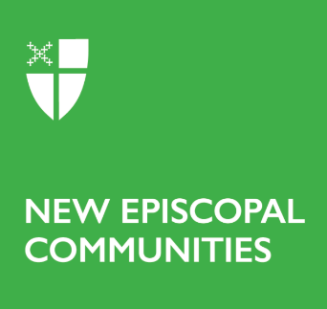

Formulario de respaldo diocesano

**Solicitudes de Subsidios de Crecimiento y Cosecha**

*Este formulario de respaldo está destinado a ser llenado luego de una conversación entre el líder de punto y el obispo, canónigo u otro líder diocesano supervisor.*

**Nombre de la Nueva Comunidad Episcopal:**

**Diócesis:**

**Fecha de reunión con el líder de la Nueva Comunidad Episcopal:**

**Representante diocesano presente:**

En una página separada, proporcione una evaluación concisa del estado de esta Nueva Comunidad Episcopal (NEC). Los temas a cubrir son:

• ¿Cómo mantiene contacto regular con este NEC y su líder de punto?

• ¿Cuáles son sus planes para el apoyo continuo, para ayudar a construir la sostenibilidad de la comunidad y del estado financiero de este NEC?

• ¿Cómo han colaborado usted y NEC para establecer objetivos y puntos de referencia?

• ¿Qué desafíos ha encontrado en el camino para apoyar este NEC y cualquier otra iglesia nueva en su diócesis?

• ¿Qué necesita ver en esta Nueva Comunidad Episcopal para sentirse bien de apoyarla financieramente a largo plazo, después de que nuestro ciclo de subvenciones haya terminado?

¿Hay algo más que quieras decirnos?

__________________________________

nombre

____________________________________________________________

firma y fecha